卷 号
卷内编号
密 级

S0002
<省考试院自学考试考务管理系统>
分 类:  <模板>  使用者:  <项目组>  文档编号:  HD-TS-301  四川华迪信息技术有限公司 | 软件架构文档  <V1.0>  项 目 承 担 部 门： 2组  撰 写 人（签名）： 龚余、李磊  完 成 日 期： 2021/6/27  本文档 使 用部门： □主管领导 □项目组  □客户（市场） □维护人员 □用户  评审负责人（签名）：  评 审 日 期：
分 类:  <模板>  使用者:  <项目组>  文档编号:  HD-TS-301  四川华迪信息技术有限公司 | 
文档信息
标题: 软件架构文档
作者:
创建日期: 2021年6月
上次更新日期: 2021-06-27
版本: V1.0
部门名称:第二项目组

修订文档历史记录
日期 | 版本 | 说明 | 作者
2021-06-27 | 1.0 | 正式发布

目录
1. 简介 4
1.1 目的 4
1.2 范围 4
2. 构架表示方式 4
3. 构架目标和约束 4
4. 用例视图 4
4.1 用例实现 5
（1） 使用者：购车需求用户 5
场景：①打开大数据平台 5
（2） 使用者：汽车生产、销售厂商 5
场景：①打开大数据平台 5
5. 逻辑视图 6
5.1 概念图 6
6. 实施视图 6
6.1 概述 7
7. 部署视图 7

Error: Reference source not found

简介

目的
本文档是要定义与描述本考务系统功能架构，主要包括业务功能和技术功能两个方面。业务功能是前提，技术功能的目的是服务于业务功能，并在实现业务功能的基础上，保证应用系统良好的架构和性能。
在业务功能方面，本文会说明各应用系统需要满足的业务目标相关的主要业务功能，并展示这些功能组件的划分和组织，以确保将来的应用程序符合业务需求。
在技术功能方面，本文会分析各应用系统为了满足业务功能而需要具备的技术功能和架构策略。

范围
本文档仅适用于考务系统详细需求分析与架构设项目的所有项目组成员，特别是系统设计、应用构建和测试人员。
项目组新成员也可利用本文档快速了解系统的整体功能架构情况。

构架表示方式
本系统架构表示方式遵循4+1视图模式，该方法的不同架构视图承载不同的架构设计决策，支持不同的目标和用途。
- 用例视图
包括用例和场景，这些用例和场景包括在构架方面具有重要意义的行为、类或技术风险。主要以用例图表述或顺序图描述设计对象及其协作关系。
- 逻辑视图
包括最重要的设计类、从这些设计类到包和子系统的组织形式，以及从这些包和子系统到层的组织形式。它还包括一些用例实现有类图、状态机和对象图。
- 部署视图
物理视图关注“目标程序及其依赖的运行库和系统软件”最终如何安装或部署到物理机器，以及如何部署机器和网络来配合软件系统的可靠性、可伸缩性等要求。主要有部署图。
- 实施视图
包括实施模型及其从模块到包和层的组织形式的概览。同时还描述了将逻辑视图中的包和类向实施视图中的包和模块分配的情况，它是获取为实施制定的构架决策。

构架目标和约束
本节说明对构架具有某种重要影响的软件需求和目标，例如：安全性、保密性、市售产品的使用、可移植性、分销和重复使用。还应记录可能适用的特殊约束：设计与实施策略、开发工具、团队结构、时间表、遗留代码等。
本构架设计的目标是遵循“高内聚、低耦合”原则提高软件的可维护性、重用性、扩展性、安全性、可靠性、可操作性，以及满足系统中的非功能性服务级别需求以及服务质量方面的需求。
在开发构架时，必须考虑《用户需求说明书》、《软件需求规格说明书》中规定的所有性能和负载需求。

用例视图
用例视图描述那些代表了某些重要的核心功能的场景集和/或用例集，而且还需要描述那些在构架方面的涉及范围很广(使用了许多构架元素)的场景集和/或用例集，或者那些强调或阐明了构架的某一具体的细微之处的场景集和/或用例集。
本系统主要提供考生考务管理和考务创建功能，其详细的用例说明见《系统需求说明书》，用例图如下所示：
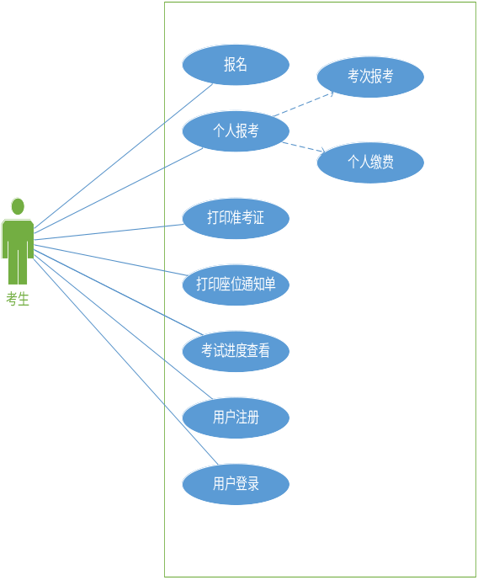
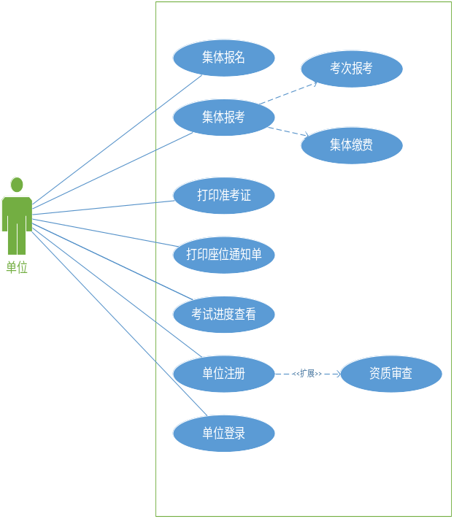
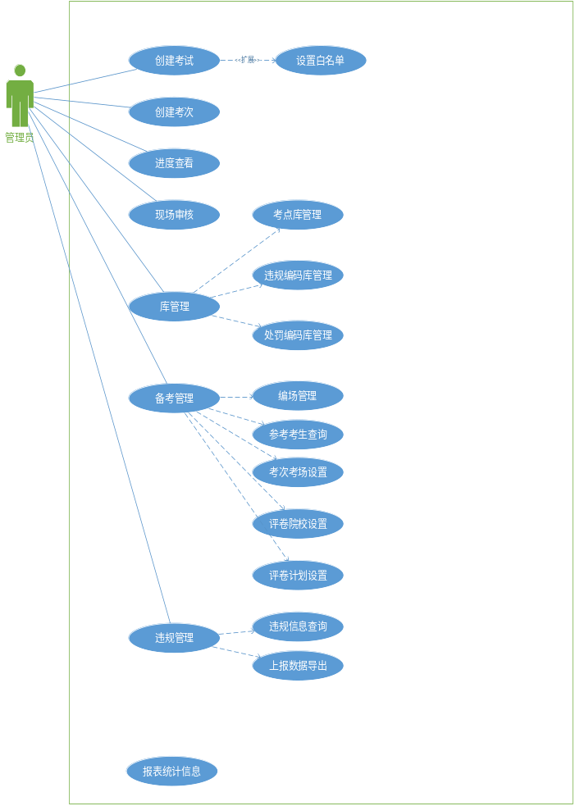

用例实现

4.1.1使用者：考生
- 用户登录
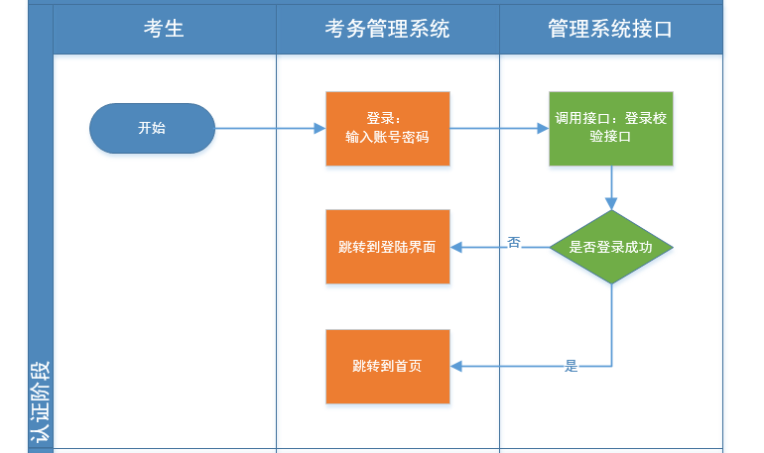
- 用户注册
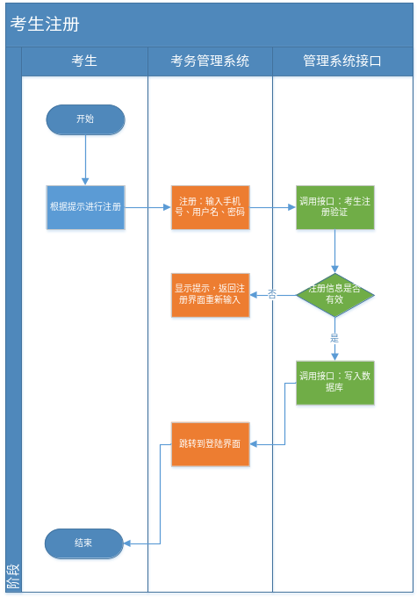
- 报名
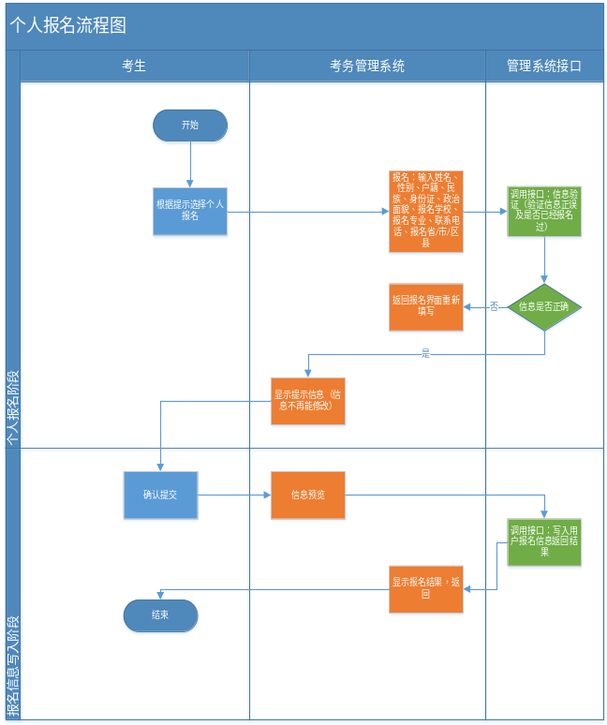
- 个人报考
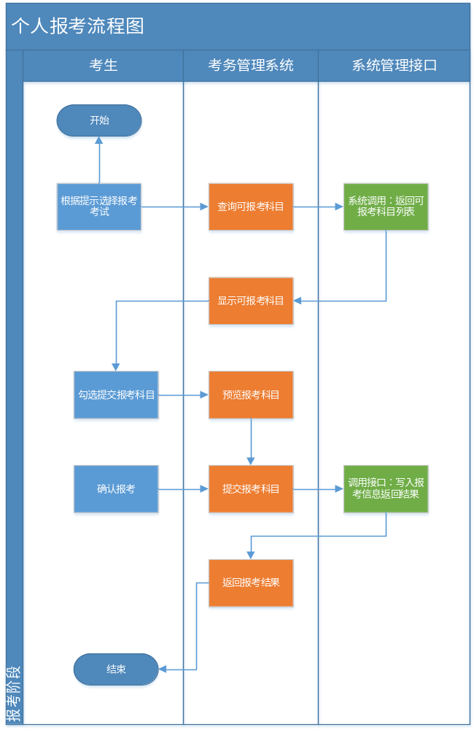
- 个人缴费
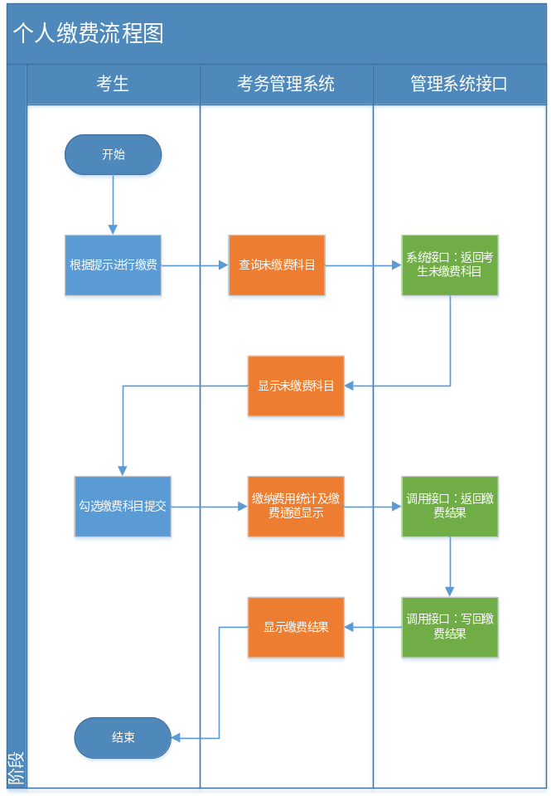
- 打印准考证
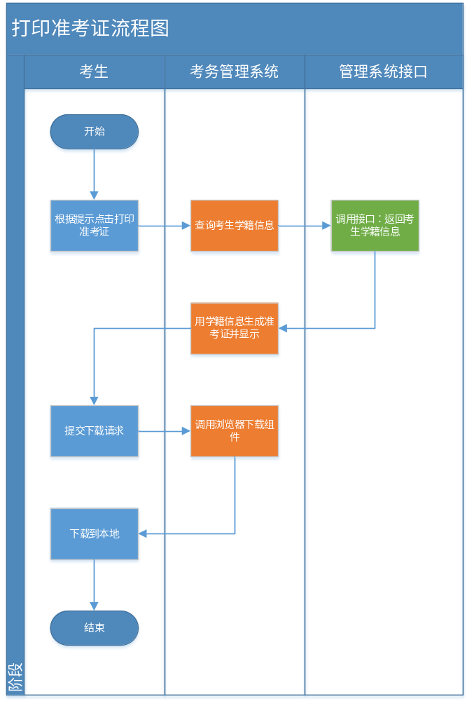
- 打印座位通知单
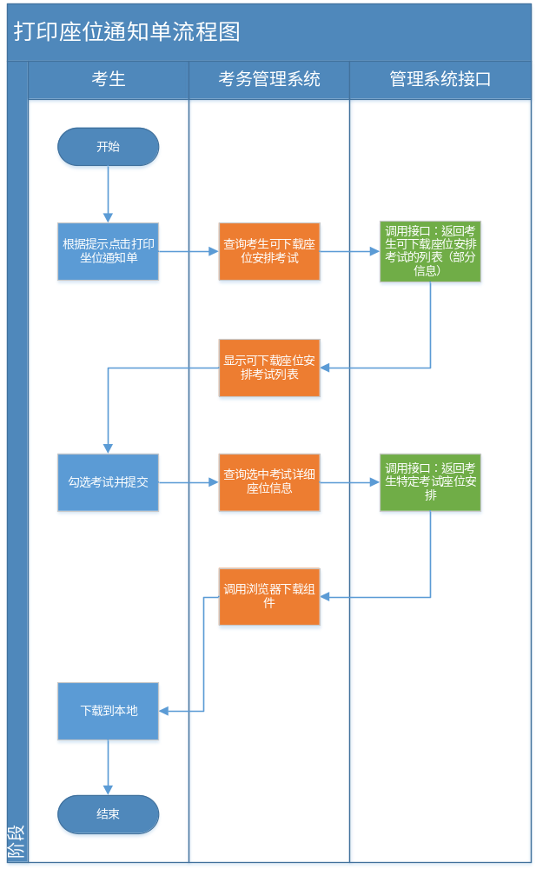
- 考试进度查看
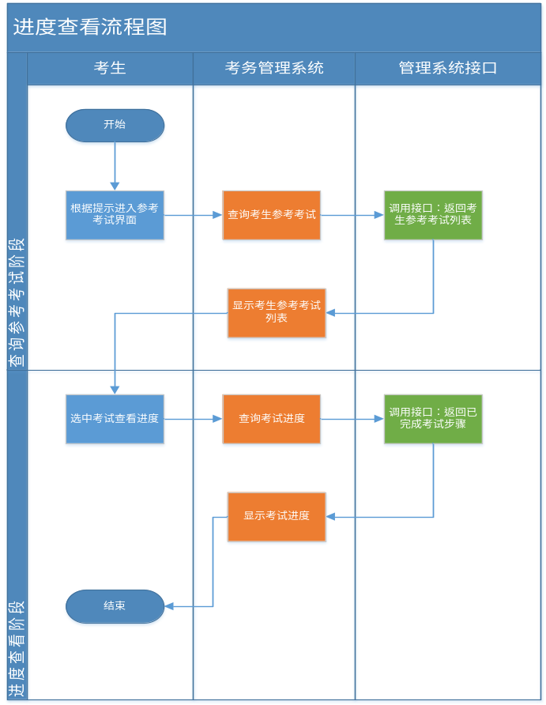

4.1.2 使用者：单位
- 单位注册
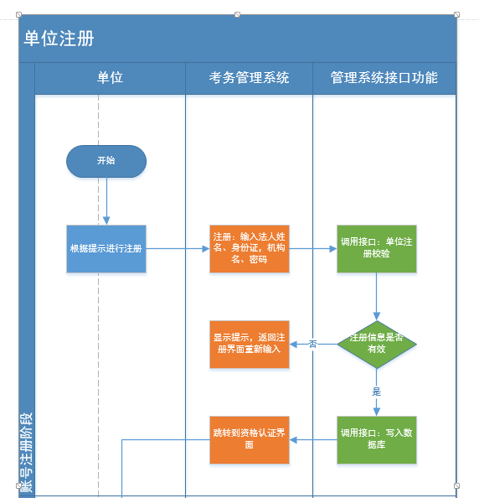
- 资格审查
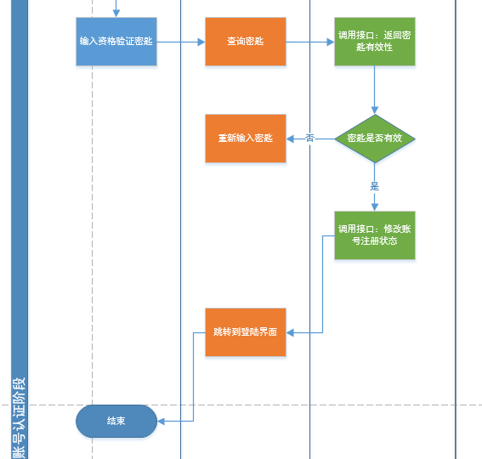
- 单位登录
同考生登录
- 集体报名

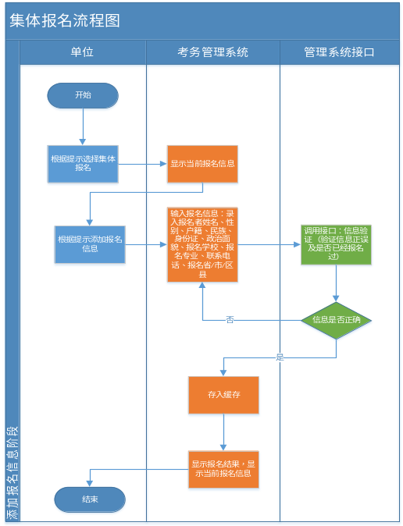
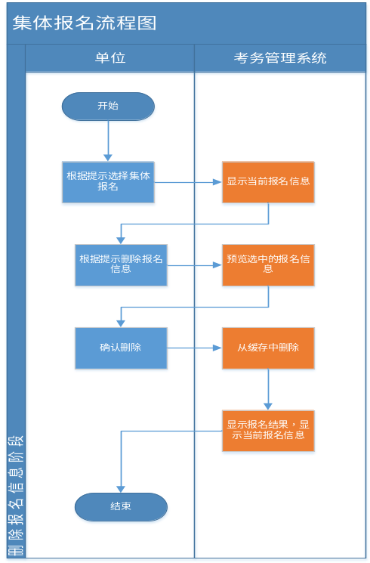
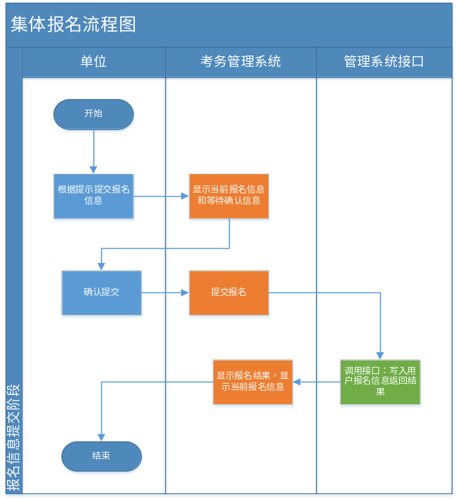
- 集体报考
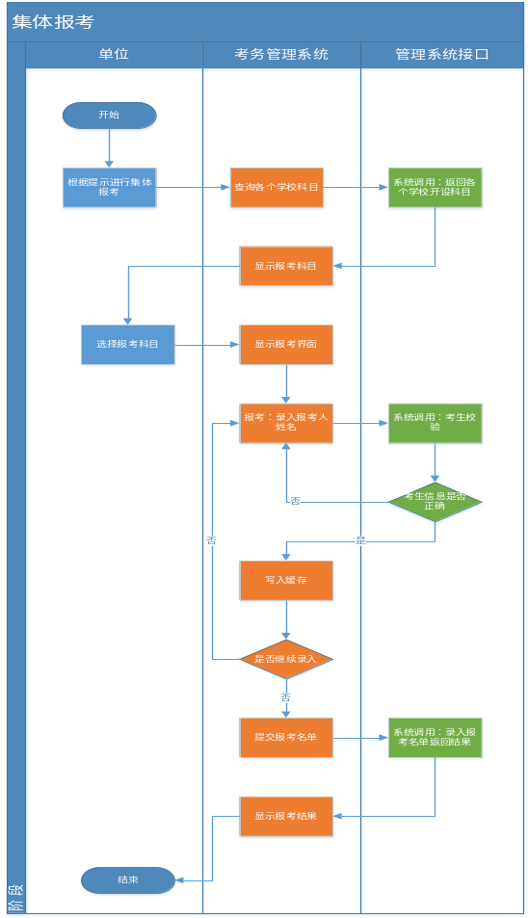
- 集体缴费
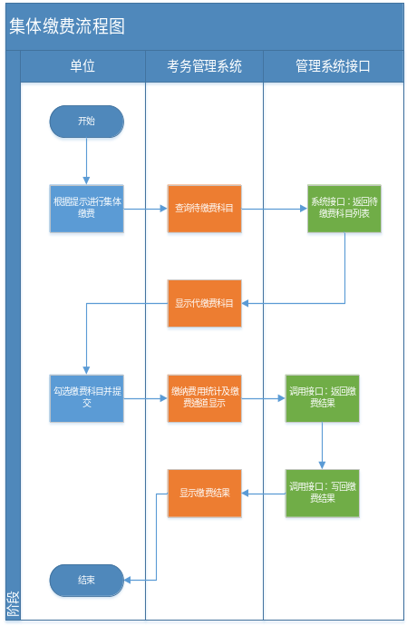
- 打印准考证
同考生
- 打印座位通知单
同考生

4.1.3 使用者：考试办
- 现场审核
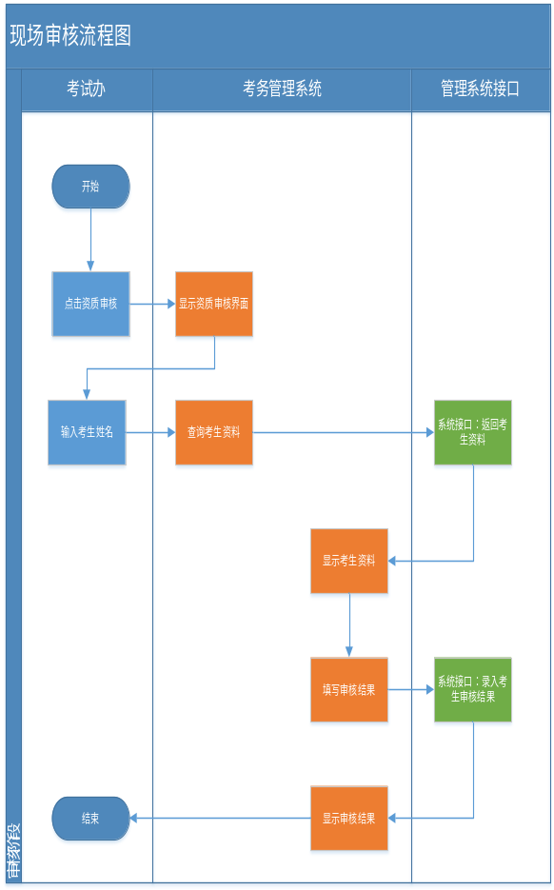
- 打印座位表
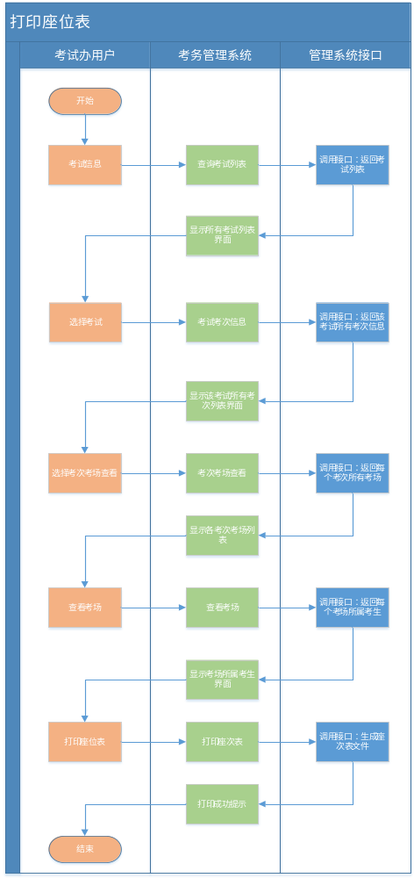
- 打印临时准考证
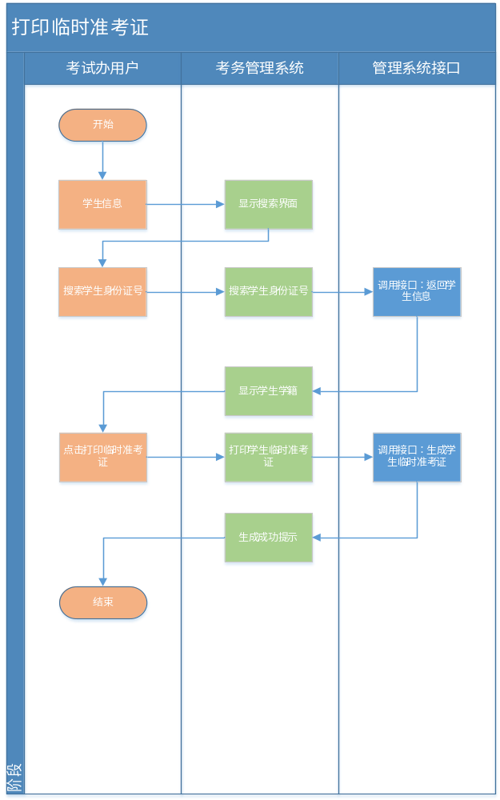
- 考场上报管理
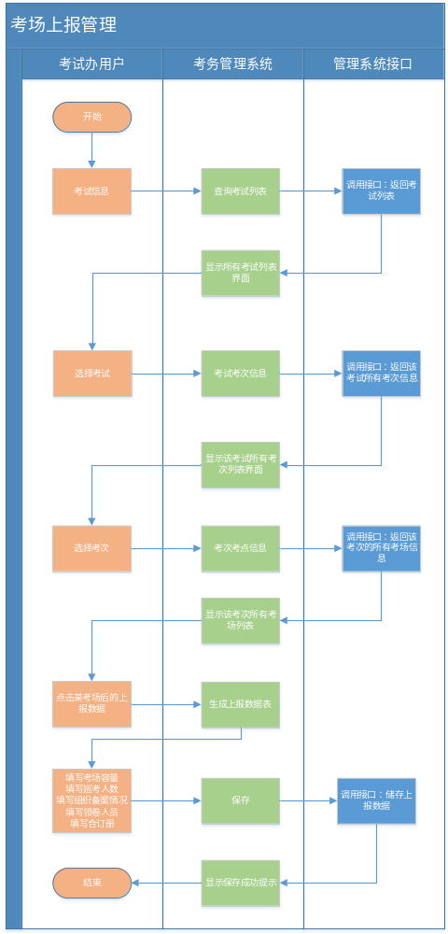
- 违规上报
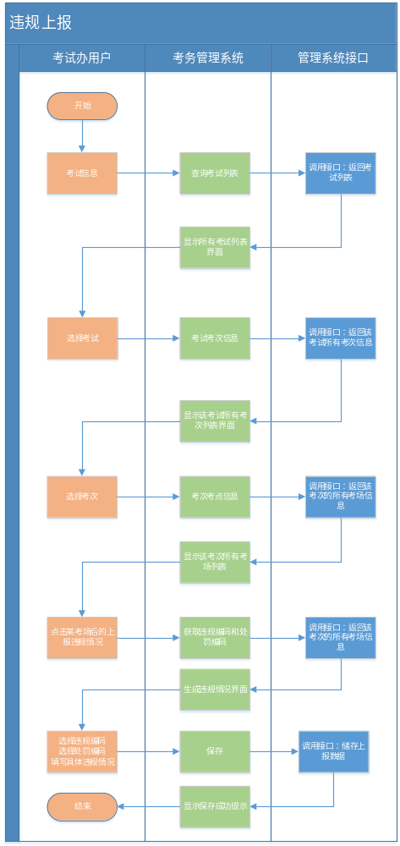
- 违规信息查询
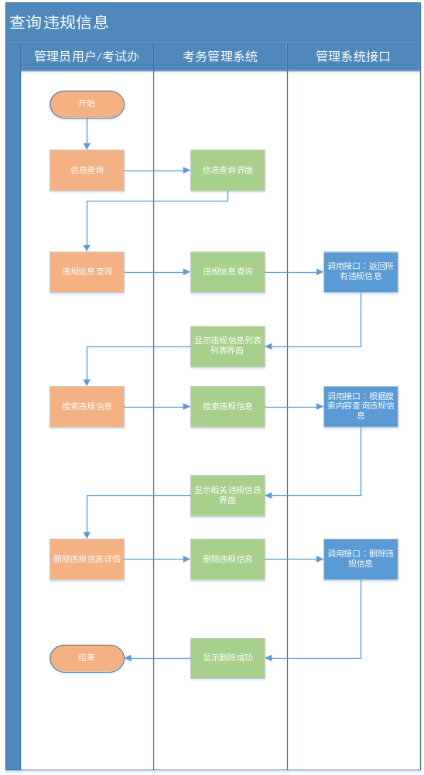
- 参考考试查询
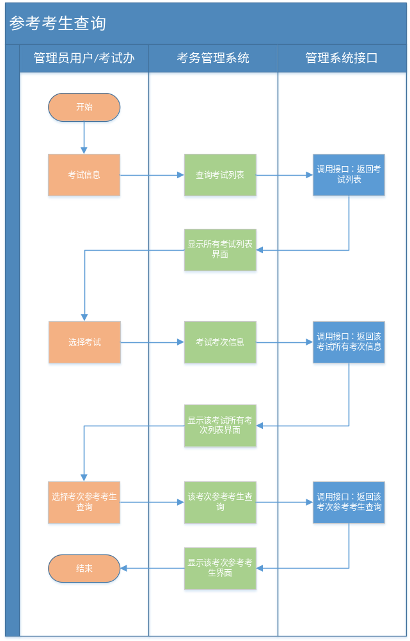

4.1.4 使用者：管理员
- 创建考试
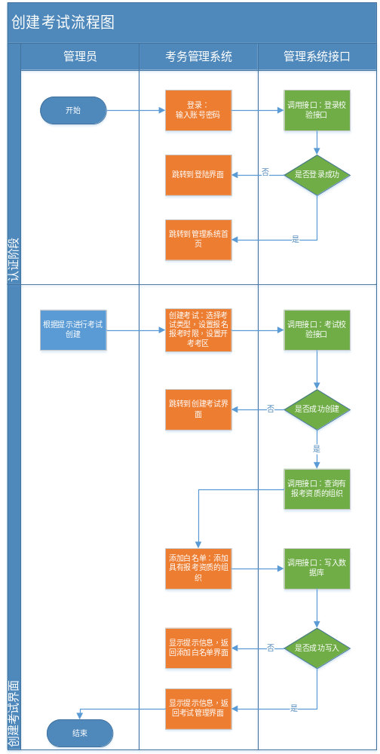
- 设置白名单
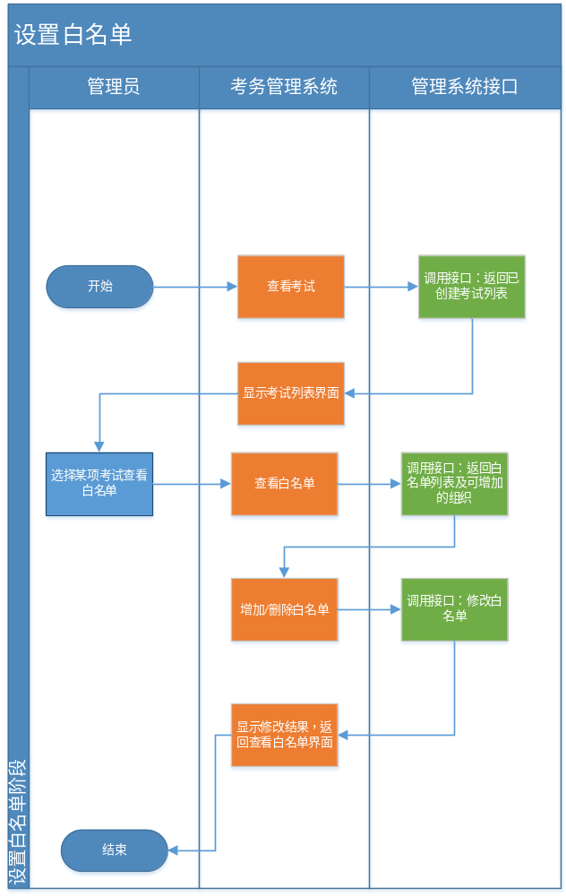
- 进度查看
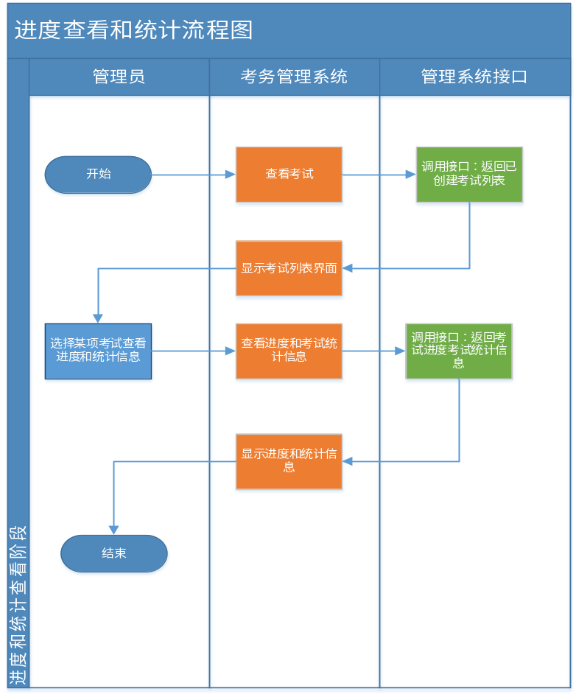
- 现场审核
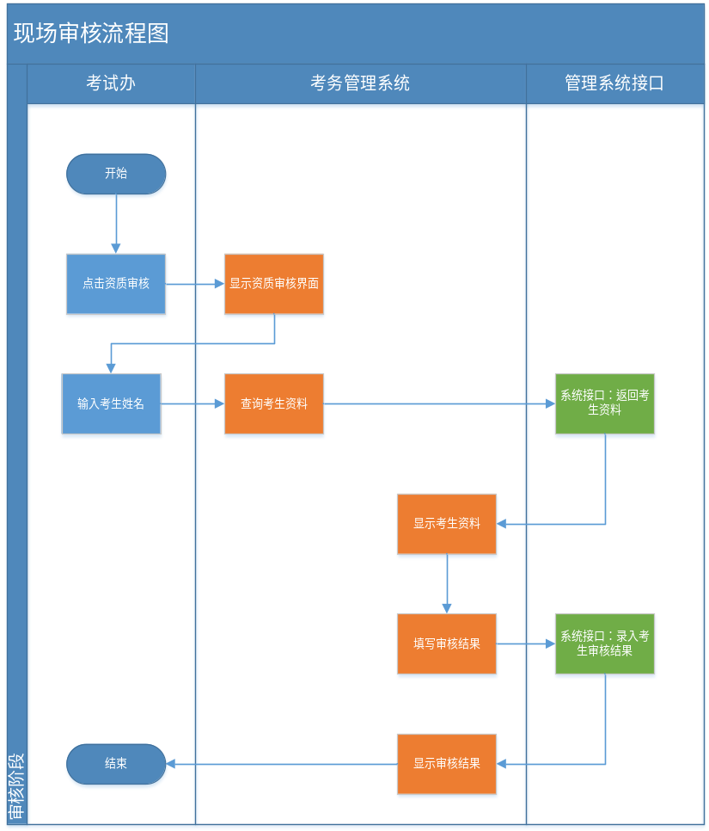
- 考点库管理
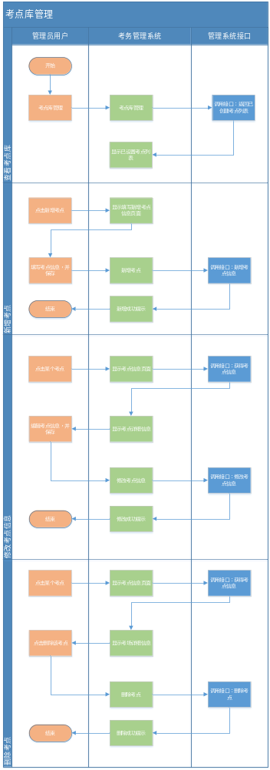
- 违规编码库管理
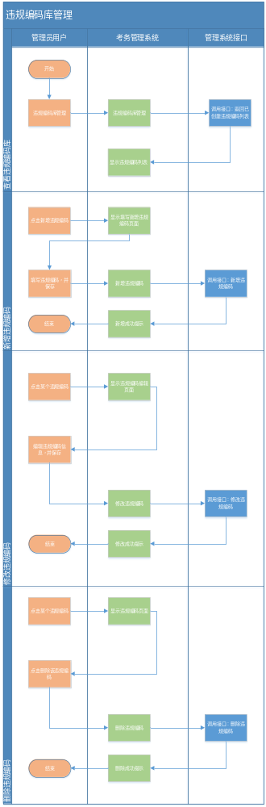
- 处罚编码库管理
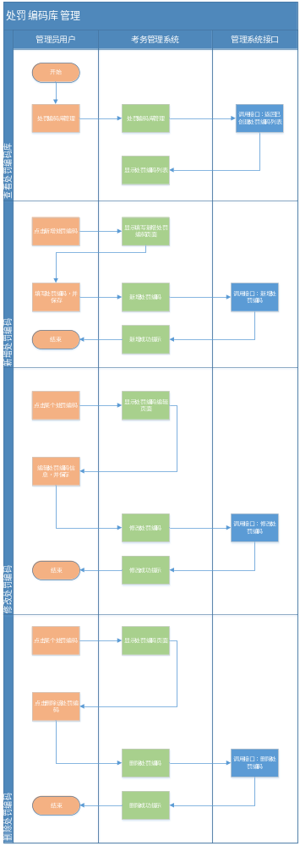
- 编场管理
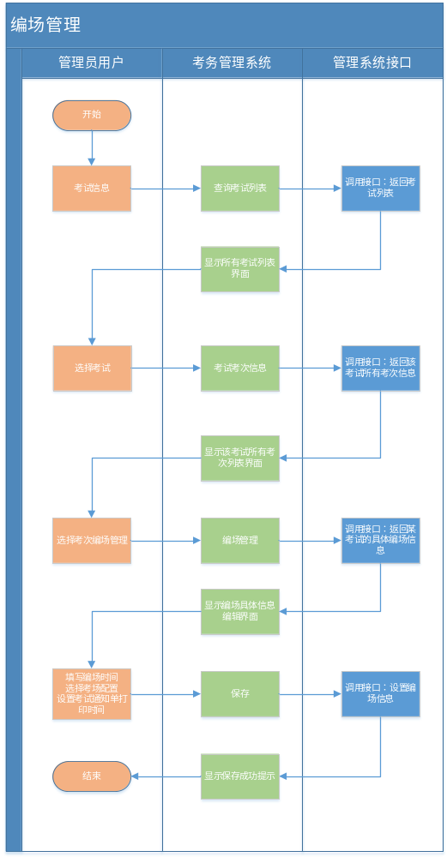
- 参考考生查询
同上
- 考次考场设置
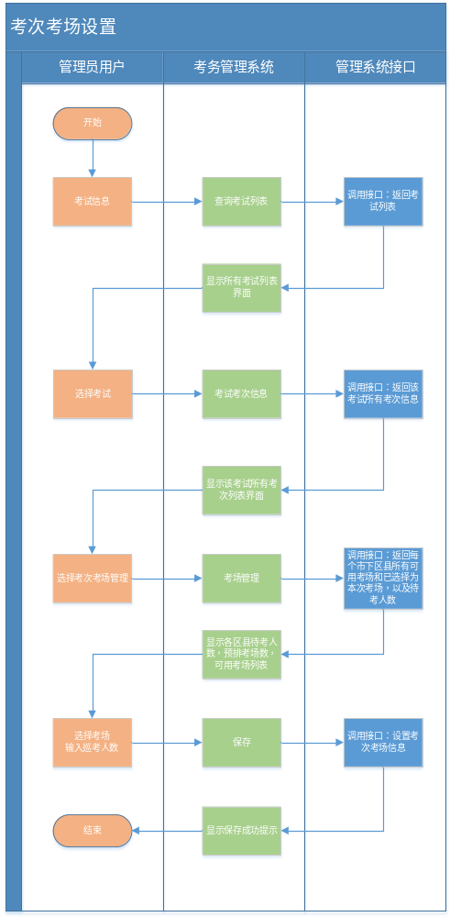
- 评卷院校设置
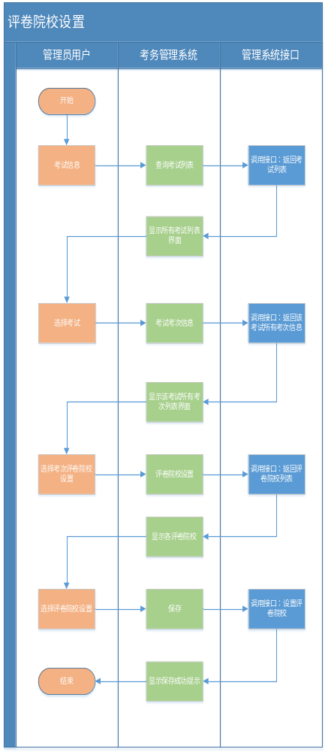
- 评卷计划设置
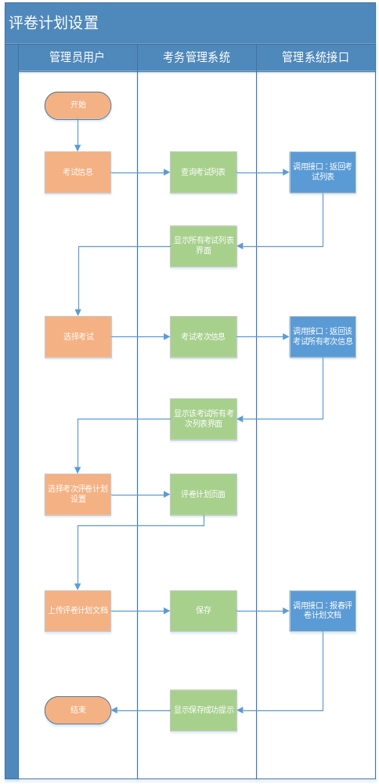
- 违规信息查询
同上
- 上报数据导出
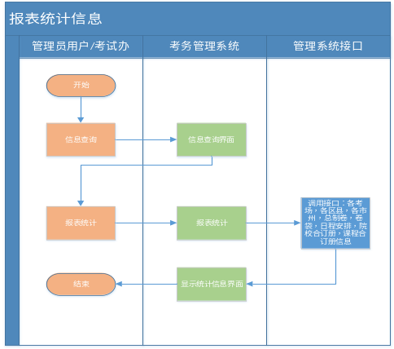

逻辑视图

概念图
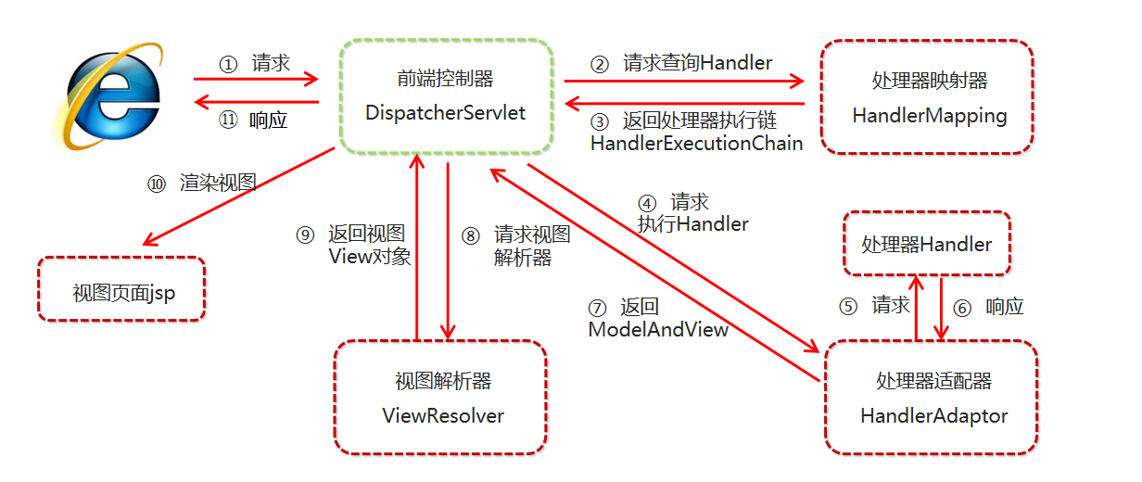

实施视图
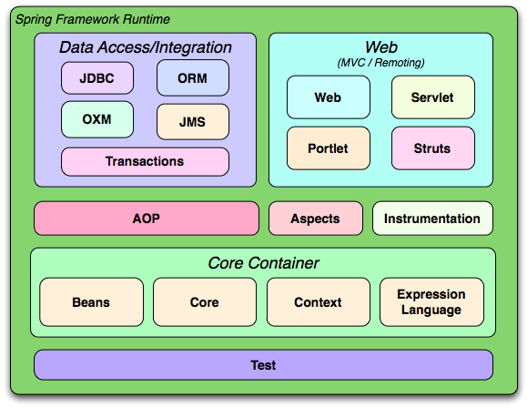

概述
- 管理Bean
程序主要是通过Spring容器来访问容器中的Bean，ApplicationContext是Spring容器最常用的 接口，该接口有如下两个实现类：
ClassPathXmlApplicationContext: 从类加载路径下搜索配置文件，并根据配置文件来创建 Spring容器。
FileSystemXmlApplicationContext: 从文件系统的相对路径或绝对路径下去搜索配置文件，并根 据配置文件来创建Spring容器。
- 依赖注入
Spring容器作为超级大工厂，负责创建、管理所有的Java对象，这些Java对象被称为Bean。 Spring容器管理容器中Bean之间的依赖关系，Spring使用一种被称为"依赖注入"的方式来管理 Bean之间的依赖关系。使用依赖注入，不仅可以为Bean注入普通的属性值，还可以注入其他Bean 的引用。依赖注入是一种优秀的解耦方式，其可以让Bean以配置文件组织在一起，而不是以硬编 码的方式耦合在一起。

部署视图
